LabMedSys

Módulo Principal
Estrutura Funcional: Fluxos
Versão 1.0

Histórico de Revisão e Envolvidos

Nome | Função | Contato
Rogério
Lúcia
Balocco
Cláudio

Data | Versão | Descrição | Autor
24/10/2026 | 1.0 | Rascunho: legado, a partir do código | André Nardacci

- ACRÔNIMOS E ABREVIAÇÕES

Sigla | Termo Original | Tradução / Significado
ANVISA | Agência Nacional de Vigilância Sanitária | Agência reguladora sanitária brasileira
BPF | Boas Práticas de Fabricação | Conjunto de requisitos para garantir qualidade e segurança dos medicamentos
GMP | Good Manufacturing Practices | Boas Práticas de Fabricação
SGQ | Sistema de Gestão da Qualidade | Sistema de gestão da qualidade farmacêutica
CAPA | Corrective and Preventive Action | Ação Corretiva e Preventiva
RNC | Relatório de Não Conformidade | Registro formal de desvios ou não conformidades
POP | Procedimento Operacional Padrão | Documento que descreve a execução padronizada de atividades
RDC | Resolução da Diretoria Colegiada | Norma regulatória emitida pela ANVISA
PIC/S | Pharmaceutical Inspection Co-operation Scheme | Esquema de Cooperação em Inspeção Farmacêutica
CSV | Computerized System Validation | Validação de Sistemas Computadorizados
URS | User Requirements Specification | Especificação de Requisitos do Usuário
ERU | Especificação de Requisitos do Usuário | Documento contendo os requisitos do negócio e dos usuários
FS | Functional Specification | Especificação Funcional
IQ | Installation Qualification | Qualificação de Instalação
OQ | Operational Qualification | Qualificação Operacional
PQ | Performance Qualification | Qualificação de Desempenho
QI | Qualificação de Instalação | Evidência de que a instalação foi executada conforme especificação
QO | Qualificação de Operação | Evidência de que o sistema opera conforme especificado
QD | Qualificação de Desempenho | Evidência de que o sistema mantém desempenho consistente
PMV | Plano Mestre de Validação | Documento que define a estratégia global de validação
SNCM | Sistema Nacional de Controle de Medicamentos | Sistema brasileiro de rastreabilidade de medicamentos
IUM | Identificador Único de Medicamento | Código único utilizado na serialização de medicamentos
XML | Extensible Markup Language | Linguagem de marcação extensível para troca de dados
FDA | Food and Drug Administration | Agência reguladora de alimentos e medicamentos dos Estados Unidos
OMS | Organização Mundial da Saúde | Organização Mundial da Saúde
WHO | World Health Organization | Organização Mundial da Saúde
ALCOA+ | Attributable, Legible, Contemporaneous, Original, Accurate (+ Complete, Consistent, Enduring, Available) | Princípios de Integridade de Dados
GxP | Good Practices | Conjunto de Boas Práticas aplicáveis ao ambiente regulado
ICH | International Council for Harmonisation | Conselho Internacional para Harmonização de Requisitos Técnicos
QMS | Quality Management System | Sistema de Gestão da Qualidade
QA | Quality Assurance | Garantia da Qualidade
QC | Quality Control | Controle da Qualidade
SLA | Service Level Agreement | Acordo de Nível de Serviço
Audit Trail | Audit Trail | Trilha de Auditoria
GAMP | Good Automated Manufacturing Practice | Guia internacional de validação de sistemas computadorizados (categorias de software)
RN | Regra de Negócio | Regra que o sistema deve cumprir, identificada como RN-PRI-nnn
RF / RNF | Requisito Funcional / Não Funcional | O que a nova versão deve fazer / como deve fazer (segurança, auditoria, desempenho)
CT | Caso de Teste | Teste com passos e resultado esperado, identificado como CT-PRI-nnn
DV | Desvio | Diferença entre o resultado esperado e o obtido nos testes, identificado como DV-PRI-nnn
SEG | Achado de Segurança | Fragilidade de segurança encontrada no código, identificada como SEG-PRI-nn
SSO | Single Sign-On | Login único: um acesso vale para todos os módulos
DBA | Database Administrator | Administrador do banco de dados
LGPD | Lei Geral de Proteção de Dados | Lei nº 13.709/2018, sobre dados pessoais

- FLUXO DA TELA

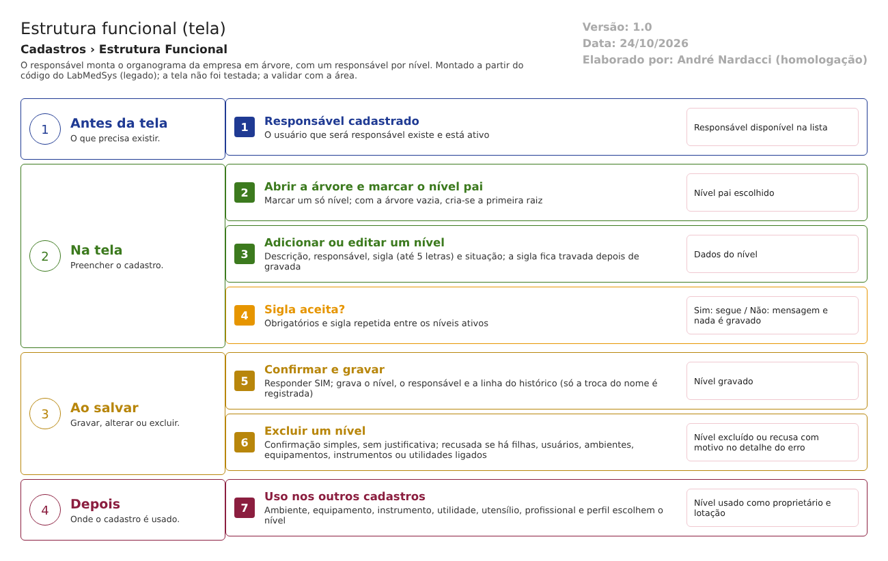
Figura 1 – Fluxograma da tela
Fluxograma no arquivo 09-estrutura-funcional.fluxo.json, em 4 fases. Etapas, na mesma ordem do arquivo:
- Etapa 1. Responsável cadastrado: o usuário que será responsável existe e está ativo (Antes da tela).
- Etapa 2. Abrir a árvore e marcar o nível pai (Na tela).
- Etapa 3. Adicionar um nível ou editar o marcado: descrição, responsável, sigla e situação (Na tela).
- Etapa 4. Sigla aceita? (decisão): confere obrigatórios e sigla repetida entre os ativos (Na tela).
- Etapa 5. Confirmar e gravar: SIM grava o nível, o responsável e a linha do histórico (Ao salvar).
- Etapa 6. Excluir um nível: confirmação simples e conferência de filhas, usuários e itens ligados (Ao salvar).
- Etapa 7. Uso nos formulários de ambiente, equipamento, instrumento, utilidade, utensílio, profissional e perfil (Depois).
Saídas alternativas: VOLTAR sai sem gravar; nível com filhas ou itens ligados não pode ser excluído.
- SITUAÇÕES E HISTÓRICO

Situações
- Ativo: aparece na árvore em preto e é aceito como proprietário e como lotação.
- Inativo: continua cadastrado e aparece em vermelho (local_lst.aspx.cs:253-254). Não há aviso de quantos itens ainda dependem de um nível inativado.
- Excluído (lixeira): some da árvore; a tabela guarda usuário e data da exclusão (SIS_LOCAL.sql:14-18).
- Não há aprovação, validade nem versão do organograma.
O que grava na trilha de auditoria (histórico)
- Inclusão: "INCLUSÃO DE ESTRUTURA FILHA", com o nome novo e o usuário, registrada no código do novo nível (dalLogAlteracaoLocal.cs:34-46).
- Alteração: só a mudança do nome ("ESTRUTURA FUNCIONAL", valor antigo e novo) (dalLogAlteracaoLocal.cs:13-32).
- Exclusão: "EXCLUSÃO DA ESTRUTURA FILHA", com o nome antigo e o usuário, registrada no código do pai (dalLogAlteracaoLocal.cs:48-60).
- A tabela guarda usuário e data de criação, alteração e exclusão (SIS_LOCAL.sql:11-18).
O que não grava ou não mostra
- A troca do responsável, da sigla e da situação não entra no histórico (dalLogAlteracaoLocal.cs:13-32).
- A justificativa é sempre gravada vazia (dalLogAlteracaoLocal.cs:27, 43 e 57).
- O histórico de um nível excluído fica ligado ao pai e não ao nível, e o nível sai da árvore; não há como consultar o histórico do que foi excluído (mesmo desenho do DV-PRI-014).
- O histórico limita cada valor a 255 caracteres (SEG-PRI-13, regra geral do módulo).
- DADOS

Tabelas do banco
Tabela | Colunas principais | Chaves e ligações | Fonte
SIS_LOCAL | ID, ID_LOCAL_PAI, LOCAL (100), TEXTO, IP_SOM, IP_VIDEO, PORTA_VIDEO, PORTA_SOM, TEM_LEITO, ID_TIPO_LOCAL, ATIVO, LIXEIRA e colunas de criação, alteração e exclusão (a coluna SIGLA que o código usa não aparece nesta definição) | Liga a si mesma pelo pai; criação, alteração e exclusão ligam a SIS_USUARIO | SIS_LOCAL.sql:1-26
SIS_LOCAL_RESPONSAVEL | ID_LOCAL, ID_RESPONSAVEL | Um responsável por nível, ligado ao usuário | SIS_LOCAL_RESPONSAVEL.sql:1-9
SIS_PERFIL_LOCAL | ID_PERFIL, ID_LOCAL | Liga perfil de acesso a níveis da árvore; sem chave para SIS_LOCAL | SIS_PERFIL_LOCAL.sql:1-12
SIS_USUARIO | SECAO, DIVISAO | Lotação do profissional | SIS_USUARIO.sql:50 e 80
TBL_AMBIENTE, TBL_EQUIPAMENTO, TBL_INSTRUMENTO, TBL_UTILIDADE, TBL_UTENSILIO | ID_ESTRUTURA_FUNCIONAL | Proprietário do item | TBL_AMBIENTE.sql:5 e 16; TBL_EQUIPAMENTO.sql:12 e 31; TBL_INSTRUMENTO.sql:15 e 25; TBL_UTILIDADE.sql:13 e 25; TBL_UTENSILIO.sql:13 e 25
TBL_LOG_ALTERACAO | Histórico | Objeto "SIS_LOCAL" | dalLogAlteracaoLocal.cs:11

Leituras e gravações em outros módulos
Módulo | O que é lido ou gravado | Meio | Fonte
Principal (Ambiente, Equipamento, Instrumento, Utilidade, Utensílio, Profissional, Perfil) | A árvore para escolher o proprietário e a lotação | Mesma base | ambiente_ed.aspx.cs; instrumento_ed.aspx.cs:134-167; utilidade_ed.aspx.cs:180-213; SIS_USUARIO.sql:50 e 80; SIS_PERFIL_LOCAL.sql:1-12
Estoque | Tem cópia própria desta tela (função 104) e usa a árvore nos seus cadastros de usuário e perfil e na lista de locais por usuário | Sinônimo de banco e cópia das classes | 3.estoque/app/LaboSys_UI/administrativas/local_lst.aspx.cs:15-22 e 142; 3.estoque/app/LaboSys_UI/administracao/usuario_ed.aspx.cs; 3.estoque/app/Hsolutions.Estoque.DB/Stored Procedures/pListaLocaisUsuario.sql:24-33; Synonyms/SIS_LOCAL.sql
Produção | Lê a árvore (sinônimo e cópia da classe dalLocal) | Sinônimo de banco e cópia das classes | Hsolutions.Producao.DB/Synonyms/SIS_LOCAL.sql; 2.producao/app/LaboSys_DAL/dalLocal.cs
Controle da Qualidade, Garantia da Qualidade, Comercial | Nenhuma ligação direta encontrada | Não se aplica | Busca por nome no repositório

